Zusätzliche Spezifikationen

# Functionality

Für alle Use Cases gelten folgende funktionalen Anforderungen:

System Error Logging

Fehler werden permanent gespeichert und können, wenn vom User so gewünscht, zur Analyse an den Hersteller gesendet werden. Andernfalls kann der User den Fehler auf der Hersteller-Website melden.

Security

Das Programm benötigt keinen Zugriff auf Daten des Mobilgerätes oder des Users, ebenfalls werden keine Kundendaten (Highscores, Einstellungen, etc.) gesammelt oder weitergegeben, sondern nur lokal auf dem Gerät gespeichert.

# Usability

* Die Bedienung und die Benutzeroberfläche sollen einfach und intuitiv aufgebaut sein.
* Das Spiel soll in weniger als 5 Minuten von einem geübten Smartphone-User verstanden und gespielt werden können.
* Das Tutorial unterstützt den User beim Verständnis des Spieles.

# Reliability

* Das Spiel muss 24 Stunden pro Tag, sieben Tage die Woche verfügbar sein.
* Ebenfalls muss der Standard-Spielablauf jederzeit ohne Fehler gespielt werden können.

# Performance

* Da der Spieler meist nur kurze Zeit zum Spielen hat, soll das Spiel in weniger als zehn Sekunden gestartet und spielbar sein.
* Ebenfalls soll es, wegen dem sonst schon begrenzten Speicherplatz auf dem Mobilgerät, weniger als zehn Megabyte Speicher beanspruchen.

# Supportability

Die Coding Standards basieren auf den gängigen Java Code Conventions, besonderen Wert wird jedoch auf folgende Punkte gelegt:

* Code wird in englischer Sprache verfasst
* Ausführliche Java Documentation für jede Klasse ist Pflicht
* Einheitliche Struktur von Klassen und Paketen

Die neuesten Updates mit allfälligen Fehlerbehebungen und Erweiterungen für das Spiel sind über den Google Playstore erhältlich.

# Design Constraints

Für die Umsetzung des Spiels werden folgende Plattformen benötigt:

* Als Grundsprache wird Java 1.7 eingesetzt.
* Für die Mobile-Applikation wird das Android SDK verwendet.
* Als Spielframework wird libGDX genutzt.
* Für die Entwicklung wird mit der Entwicklungsumgebung Eclipse gearbeitet.

# Interfaces

Hardware Anforderungen

* Smartphone mit Touchscreen
* Android ab Version 4.0.0

User Interfaces

* Menu: Damit sich der User schnell zurechtfindet, gibt es ein simples, flaches Menu mit folgenden Punkten: Spiel starten, Einstellungen und Tutorial.
* Spielfeld / Tutorial  
  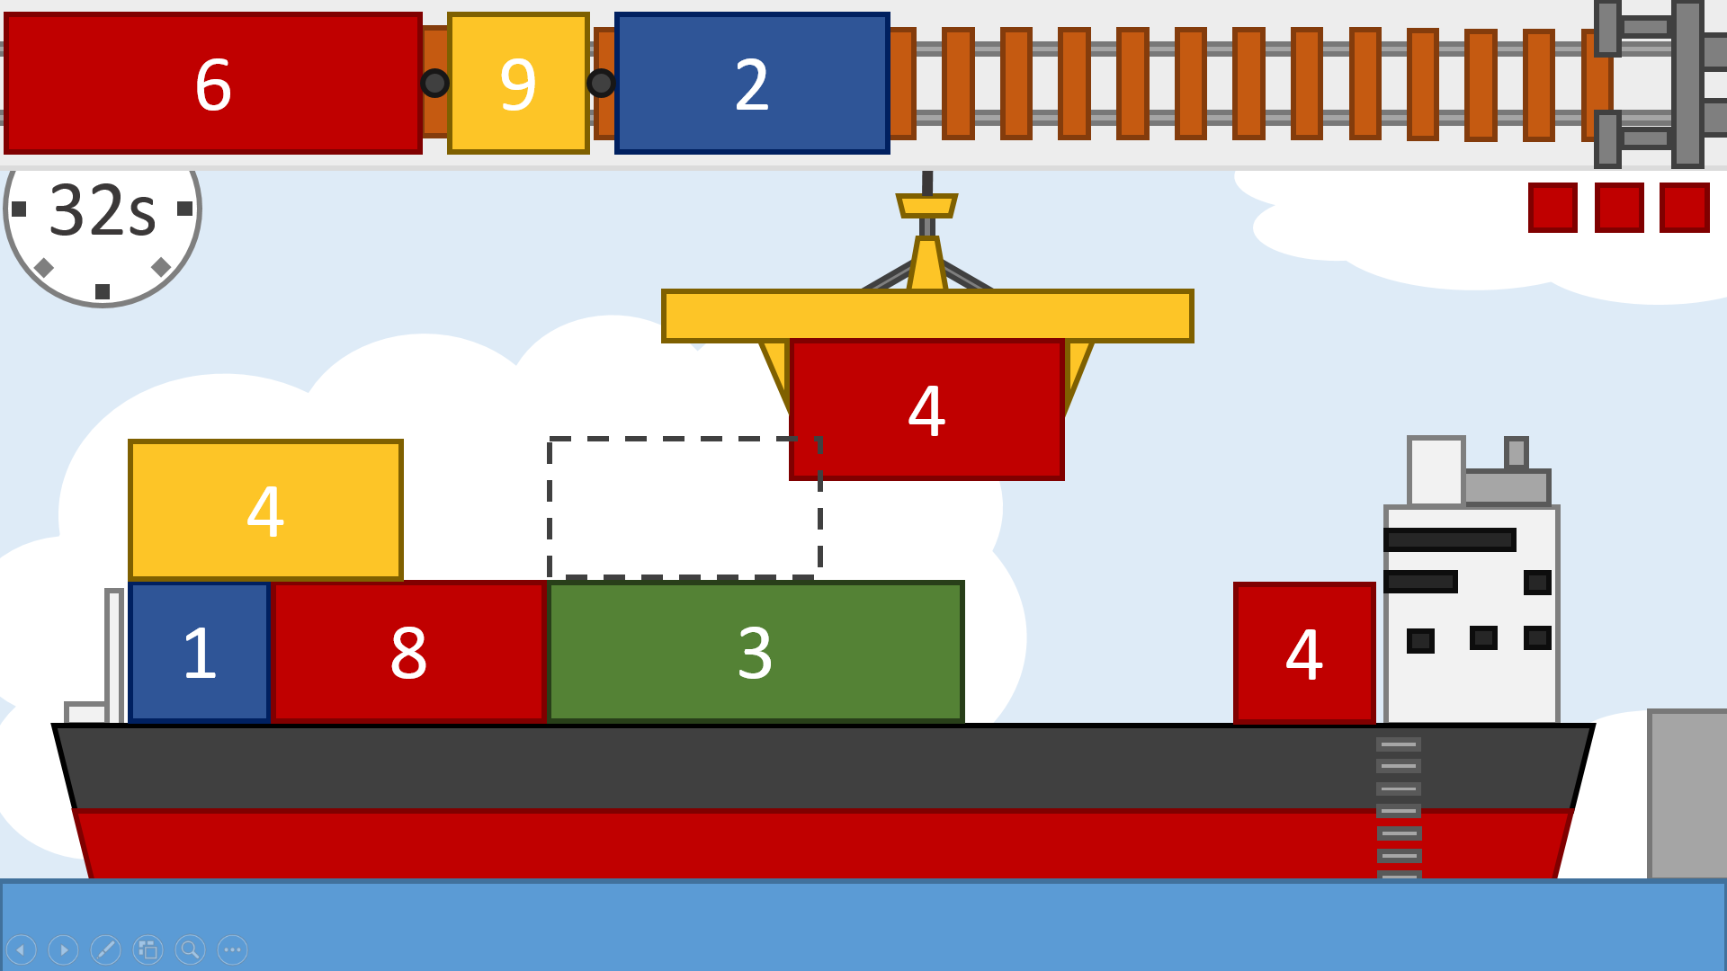
* Einstellungen: Hier können folgende Punkte konfiguriert werden:
  + Handicap-Einstellungen
  + Ton ein/aus
  + InApp-Käufe

# Lizenzen

Das verwendete Java-Spieleentwicklungsframework libGDX steht unter der Apache 2.0 Lizenz. Diese legt uns unter anderem folgende Pflichten auf, wollen wir libGDX verwenden:

* Es muss eindeutig darauf hingewiesen werden, dass diese Software (libGDX) unter der Apache 2.0 Lizenz steht und diese vom Lizenzgeber stammt.
* Eine Kopie der Lizenz muss dem Paket beiliegen

Im Gegenzug dürfen wir das Softwarepaket kostenlos verwenden, auch für kommerzielle Zwecke. Unsere Software ist nicht gezwungen, die Apache 2.0 Lizenz zu verwenden. Da wir keine Änderungen an libGDX vornehmen werden, betreffen uns die speziellen Bedingungen dazu nicht.

Siehe <http://www.apache.org/licenses/LICENSE-2.0.html> für die komplette Lizenz.

Die Lizenzbedingungen für das Android SDK finden sich unter <https://developer.android.com/sdk/terms.html>. Sie schränken unser Projekt nicht ein, da wir weder planen, Änderungen am SDK vorzunehmen, noch mit unserer Applikation gegen geltendes Gesetz zu verstossen.

# Urheberrecht

Die Urheberrechte am Spiel stehen gemäss URG Artikel 7 allen Personen, die als Urheber und Urheberinnen an der Schaffung des Werks mitgewirkt haben, gemeinschaftlich zu. In unserem Fall umfasst das alle Mitglieder des Projektteams.

Wir haben keine Rechte an den verwendeten Bibliotheken und Frameworks.